Mes: Clase 5 (Agosto) | ASIGNATURA: Artes Visuales
GUÍA DE APRENDIZAJE
Profesor(a): Francisca Aracena Valencia
Nombre Estudiante: |  | Curso: 3° Básico
Unidad 2: El Hombre y sus creencias

Objetivo de Aprendizaje: (OA 1) Expresar y crear trabajos de arte a partir de la observación del:
- Entorno cultural: creencias de distintas culturas (mitos, seres imaginarios, dioses, fiestas, tradiciones, otros).

Objetivo de la clase: Usar creativamente técnicas mixtas en sus trabajos de arte
acerca de personajes y seres imaginarios.

Recursos de aprendizaje a utilizar: Se utilizará el cuaderno de asignatura, lápices de colores, tijera, pegamento, materiales reciclados para decorar.
Para trabajar en esta guía será necesario entender que son los Mitos, Dioses y Seres Imaginarios. Para ello se realizará una pequeña definición.

MITOS | DIOSES | SERES IMAGINARIOS
Es una narración  perteneciente a un pueblo  o civilización antigua, que  intenta explicar el origen  de los fenómenos o  elementos de la  naturaleza  BASILISCO  (MITO CHILOTE) | Seres de forma humana,  por sus venas no corría  sangre, sino que, fluido  eterno que los hacía  inmortales. Poseían  poderes sobre el agua, la  belleza, la inmortalidad,  etc.  ZEUS, HADES Y POSEIDON  (DIOSES GRIEGOS DEL OLIMPO) | Estos seres eran criaturas  imaginarias, ficticias, seres  presentes en la mitología  de las civilizaciones  antiguas. Sus cuerpos  eran mitad animal y mitad  hombre o reunían partes  de distintos animales  CIERVO PERYTON  (SER IMAGINARIO)

ACTIVIDAD N° 1: Contesta las siguientes preguntas en tu cuaderno de asignatura.

1.- ¿Cuál de los personajes te llamo la atención y porque?

2.- Si tuvieras que inventar un ser mitológico ¿Cómo se llamaría y que poder tendría?

3.- Nombra dos ejemplos de cada categoría definida.

ACTIVIDAD N° 2: Diseña tu propio Dios /Diosa. Utilizando diversos materiales reciclados (papel lustre, retazo de tela, lana, lápices de colores, etc.), decora a la figura como un Dios o una Diosa, coloreando con lápices de colores su cara, brazos y piernas. Completa el nombre, el poder y agregar una herramienta que necesite (ejemplo: un bastón) o una mascota (por ejemplo: un gato).

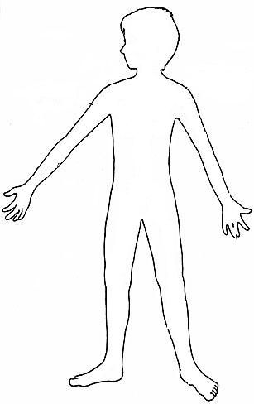
Nombre:
Poder:

ACTIVIDAD N° 3: Nuestro puzzle mitológico
Pinta el Pegaso con los colores que tú quieras, recórtalo por las zonas señaladas y listo. Ya tienes tu puzzle mitológico.

